**Ejercicio Genérico M5A: Test - con imagen**

**\*** Nombre del guión a que corresponde el ejercicio

MA_11_02_CO

**DATOS DEL RECURSO**

**\*** Título del recurso (**65** caracteres máx.)

Funciones crecientes y decrecientes; máximos y mínimos

**\*** Descripción del recurso

Actividad en la que se practica como se identifican las funciones crecientes, decrecientes, así como sus máximos y mínimos a partir de su representación gráfica.

**\*** Palabras clave del recurso (separadas por comas ",")

“Máximo” “Mínimo” “Crecimiento” “Decrecimiento”, “función creciente”, “función decreciente”

**\*** Tiempo estimado (minutos)

10 min

**\*** Acción didáctica (indicar sólo una)

|  |  |  |  |  |  |  |  |
| --- | --- | --- | --- | --- | --- | --- | --- |
| Exposición |  | Ejercitación | X | Preguntas con respuesta libre |  | Juegos |  |
| Estudio |  | Proyecto |  | Evaluación |  | Generador de actividades |  |

**\*** Competencia (indicar sólo una)

|  |  |  |  |
| --- | --- | --- | --- |
| … en comunicación lingüística |  | … matemática | X |
| … en el conocimiento y la interacción con el mundo físico |  | Tratamiento de la información y competencia digital |  |
| … social y ciudadana |  | … cultural y artística |  |
| … para aprender a aprender |  | Autonomía e iniciativa personal |  |

**\*** Tipo de Media (indicar sólo una)

|  |  |  |  |  |  |  |  |
| --- | --- | --- | --- | --- | --- | --- | --- |
| Secuencia de imágenes |  | Video |  | Animación |  | Interactivo |  |
| Actividad | X | Web |  | Mapa conceptual |  | Audio |  |
| Texto |  | Imagen |  | Documento |  |  |  |

**\*** Nivel del ejercicio, 1-Fácil, 2-Medio ó 3-Difícil

1-Fácil

**DATOS DEL EJERCICIO**

COPIA EL TÍTULO DEL RECURSO PARA EL TÍTULO DEL EJERCICIO AL MENOS QUE SEA DIFERENTE. RECUERDA EL TÍTULO NO DEBE REBASAR LOS 86 CARACTERES.

**\*** Título del ejercicio (**86** caracteres máx.)

Funciones crecientes y decrecientes; máximos y mínimos

**\*** Grado del ejercicio (Primaria o Secundaria); “P” o “S”

S

**\*** Enunciado (Instrucción **193** caracteres máximo)

Selecciona las respuestas correctas

Más información (ventana flotante)

Mostrar al inicio del ejercicio ventana Más información (S/N)

**\*** Sin ordenación aleatoria (S/N):)

N

Mostrar calculadora (S/N)

N

**NO**: PERMITE SELECCIONAR MÁS DE UNA OPCIÓN, APLICA A TODAS LAS PREGUNTAS DEL EJERCICIO.

**\*** Respuesta única (S/N)

N

MÍN. 1 MÁX. 10. TEST-TEXTO CON IMAGEN (OPCIÓN MÚLTIPLE). LA EXPLICACIÓN SE MUESTRA AL MOMENTO DE PEDIR LA SOLUCIÓN. POR LO MENOS UNA O TODAS LAS RESPUESTAS DE UNA PREGUNTA PUEDEN SER CORRECTAS, MARQUE ÉSTAS CON NEGRITA.

**\*** Pregunta 1 (**173** caracteres máximo)

Selecciona las afirmaciones verdaderas sobre la función que se muestra en la figura

Explicación (**173** caracteres máximo)

**\*** IMAGEN:

**\*** Nombre de archivo Shutterstock o descripción de ilustración a crear

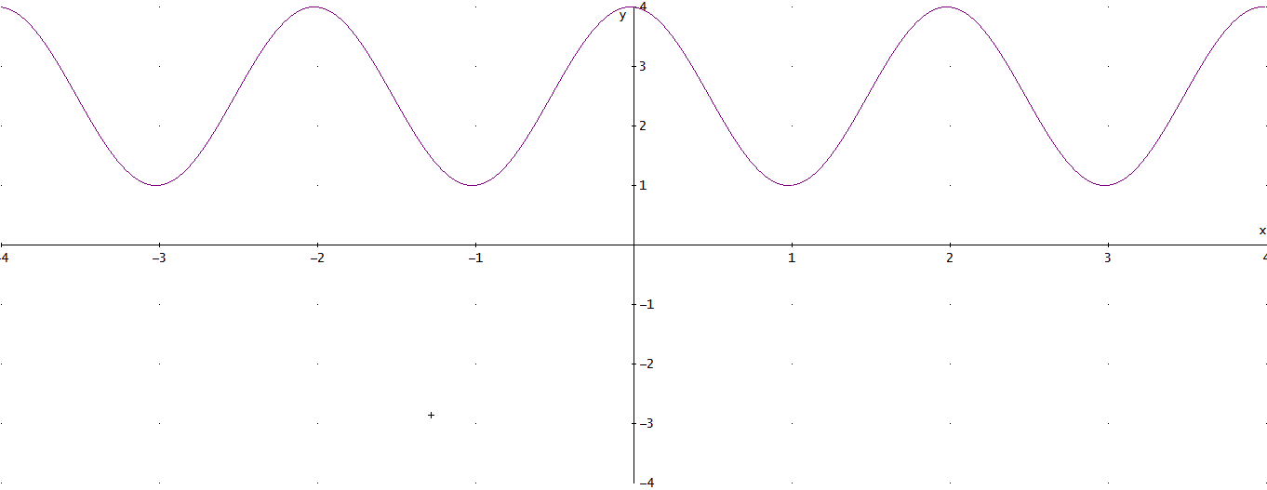

**\*** Respuestas (mín. 2 – máx. 5, 58 caracteres máximo cada respuesta)

**Hay un mínimo absoluto.**

Hay dos mínimos relativos distintos.

Es monótona decreciente

**Hay tanto intervalos de crecimiento como de decrecimiento.**

**Hay un máximo absoluto**

Pregunta 2 (**173** caracteres máximo)

Selecciona las afirmaciones verdaderas sobre la función que se muestra en la figura

Explicación (**173** caracteres máximo)

**\*** IMAGEN:

**\*** Nombre de archivo Shutterstock o descripción de ilustración a crear

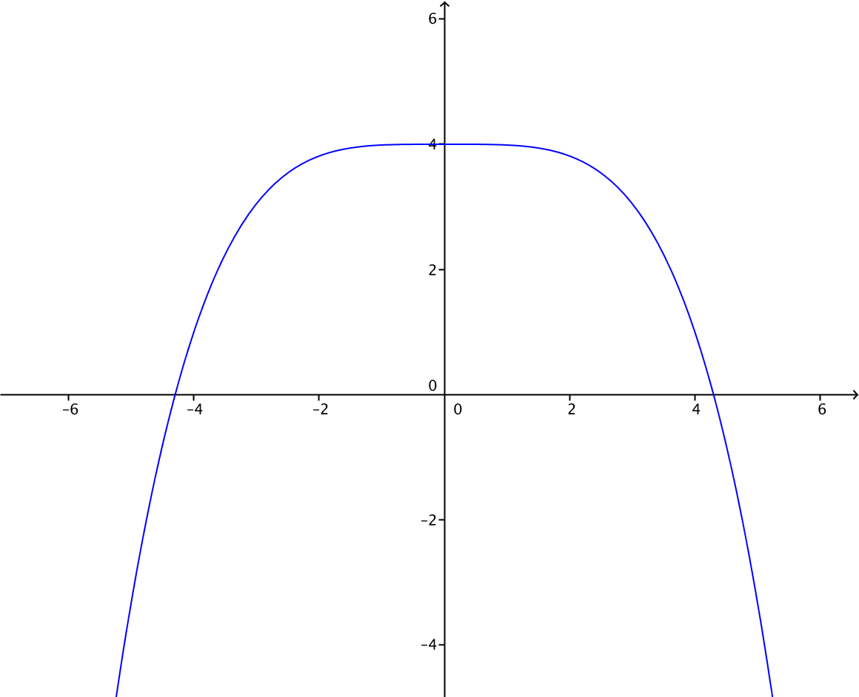

**\*** Respuestas (mín. 2 – máx. 5, 58 caracteres máximo cada respuesta)

Es monótona decreciente

Hay dos intervalos de crecimiento y uno de decrecimiento.

Hay un mínimo y un máximo relativo.

**Hay un máximo absoluto**

Hay un mínimo absoluto

Pregunta 3 (**173** caracteres máximo)

Selecciona las afirmaciones verdaderas sobre la función que se muestra en la figura

Explicación (**173** caracteres máximo)

**\*** IMAGEN:

**\*** Nombre de archivo Shutterstock o descripción de ilustración a crear

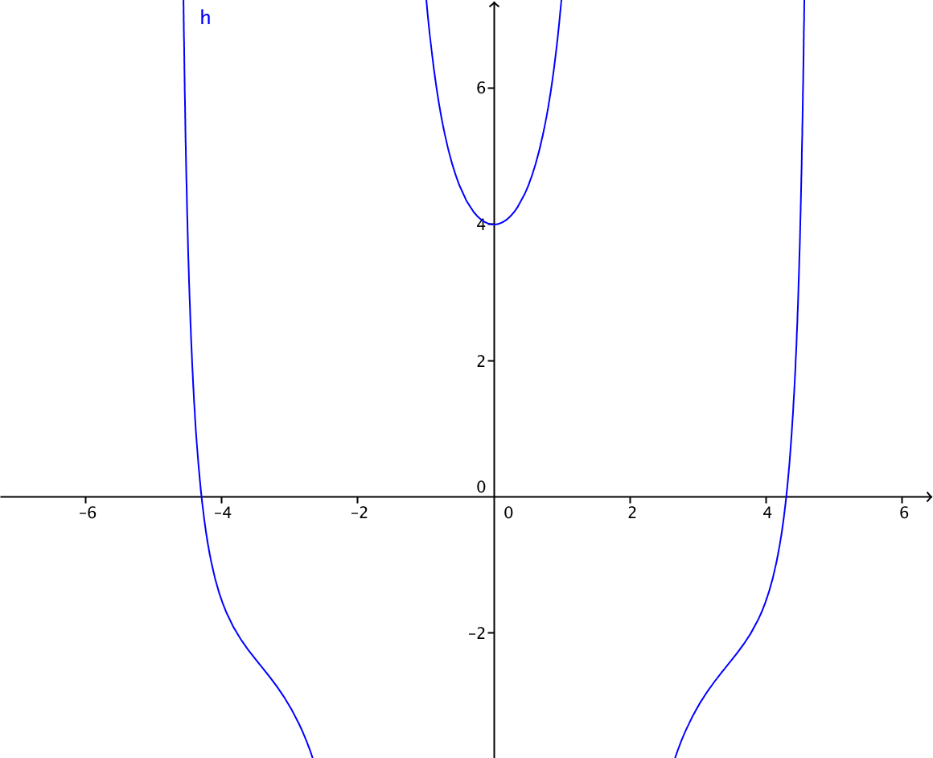

**\*** Respuestas (mín. 2 – máx. 5, 58 caracteres máximo cada respuesta)

Es monótona creciente

**Hay dos intervalos donde la función es creciente**

**Hay un máximo relativo.**

Hay un mínimo absoluto

No hay mínimos ni máximos relativos.

Pregunta 4 (**173** caracteres máximo)

Selecciona las afirmaciones verdaderas sobre la función que se muestra en la figura

Explicación (**173** caracteres máximo)

**\*** IMAGEN:

**\*** Nombre de archivo Shutterstock o descripción de ilustración a crear

*Grafica de la funcion tanx*

**\*** Respuestas (mín. 2 – máx. 5, 58 caracteres máximo cada respuesta)

**Es monótona creciente**

Hay dos intervalos de crecimiento y uno de decrecimiento.

No hay un máximo absoluto

Hay un mínimo absoluto

**No hay mínimos, ni máximos relativos**.

Pregunta 5 (**173** caracteres máximo)

Selecciona las afirmaciones verdaderas sobre la función que se muestra en la figura

Explicación (**173** caracteres máximo)

**\*** IMAGEN:

**\*** Nombre de archivo Shutterstock o descripción de ilustración a crear

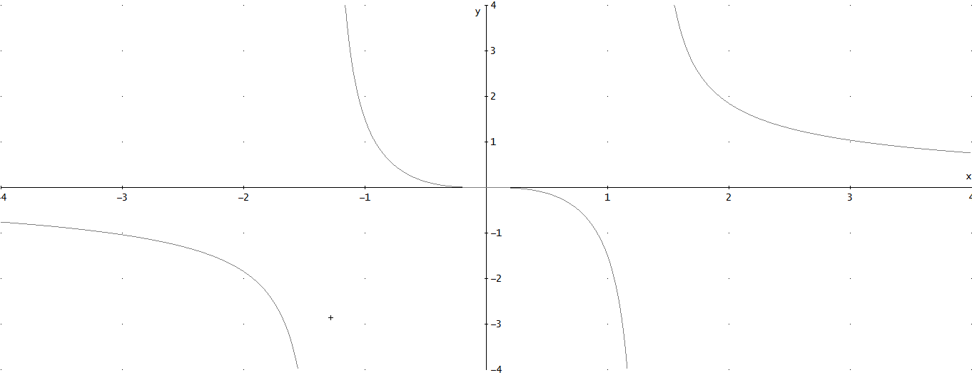

**\*** Respuestas (mín. 2 – máx. 5, 58 caracteres máximo cada respuesta)

Hay tres intervalos de crecimiento

Hay un mínimo y un máximo relativo.

Hay un máximo absoluto

Hay un mínimo absoluto

**La función es monótona decreciente**

Pregunta 6 (**173** caracteres máximo)

Selecciona las afirmaciones correctas sobre la función que se muestra en la figura

Explicación (**173** caracteres máximo)

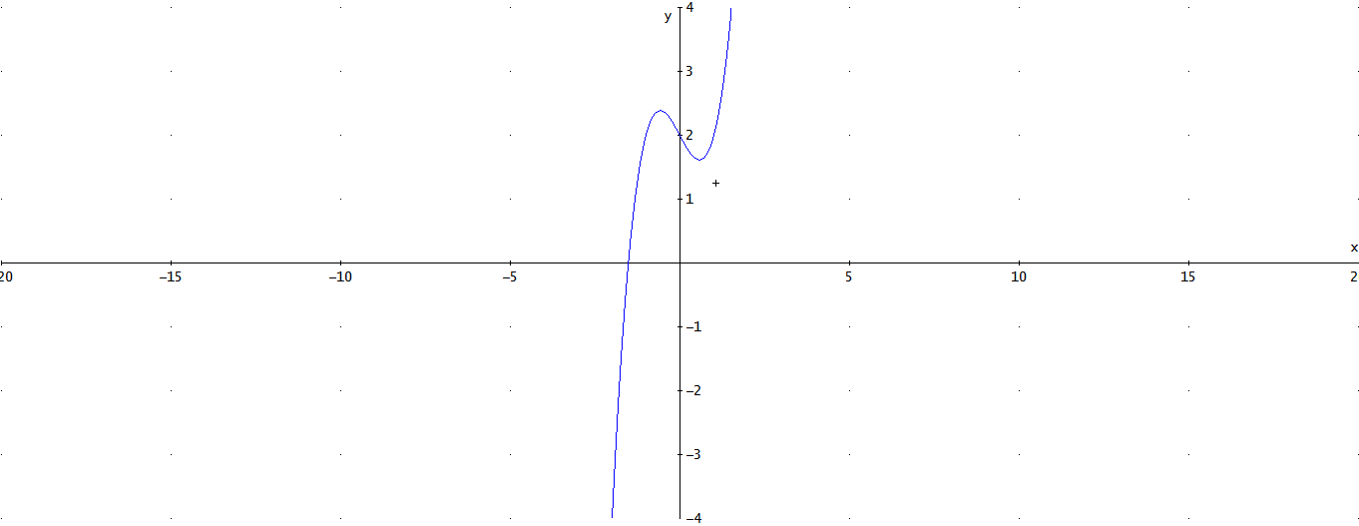

**\*** IMAGEN:

**\*** Nombre de archivo Shutterstock o descripción de ilustración a crear

**\*** Respuestas (mín. 2 – máx. 5, 58 caracteres máximo cada respuesta)

Es monótona decreciente

**Hay un mínimo y un máximo relativo.**

Hay un máximo absoluto

**Hay dos intervalos de decrecimiento y uno de crecimiento**

No hay mínimos ni máximos relativos.

Pregunta 7 (**173** caracteres máximo)

Selecciona las afirmaciones correctas sobre la función que se muestra en la figura

Explicación (**173** caracteres máximo)

**\*** IMAGEN:

**\*** Nombre de archivo Shutterstock o descripción de ilustración a crear

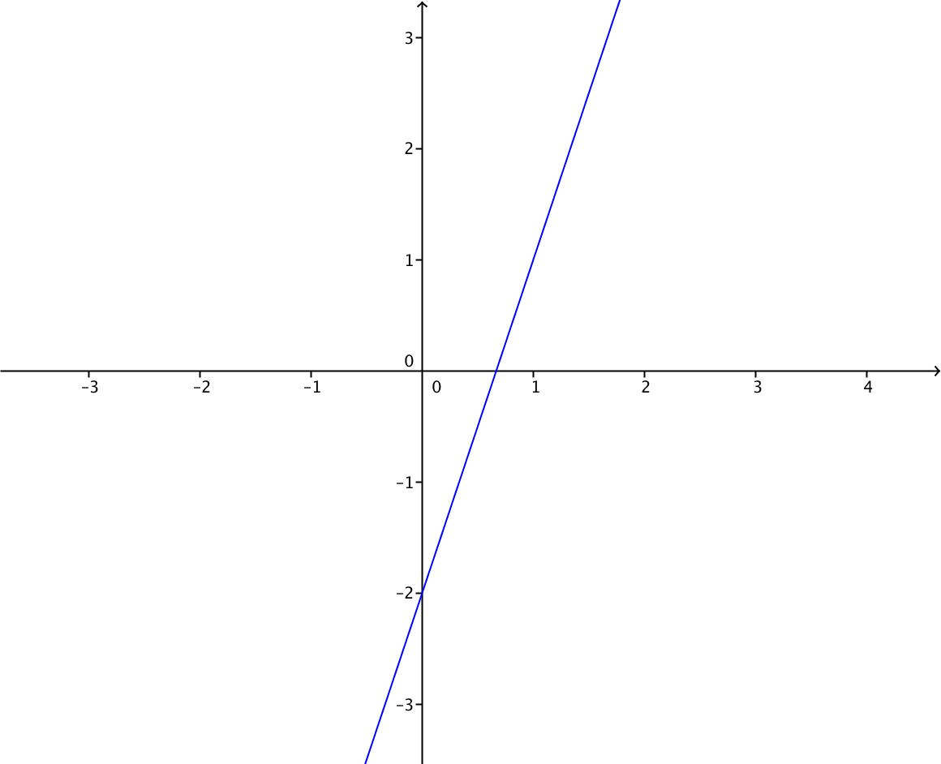

**\*** Respuestas (mín. 2 – máx. 5, 58 caracteres máximo cada respuesta)

Hay dos mínimos relativos distintos.

**Es monótona creciente**

Hay un mínimo y un máximo relativo.

Hay un máximo absoluto

**No hay mínimos, ni máximos relativos.**

Pregunta 8 (**173** caracteres máximo)

Selecciona las afirmaciones correctas sobre la función que se muestra en la figura

Explicación (**173** caracteres máximo)

**\*** IMAGEN:

**\*** Nombre de archivo Shutterstock o descripción de ilustración a crear

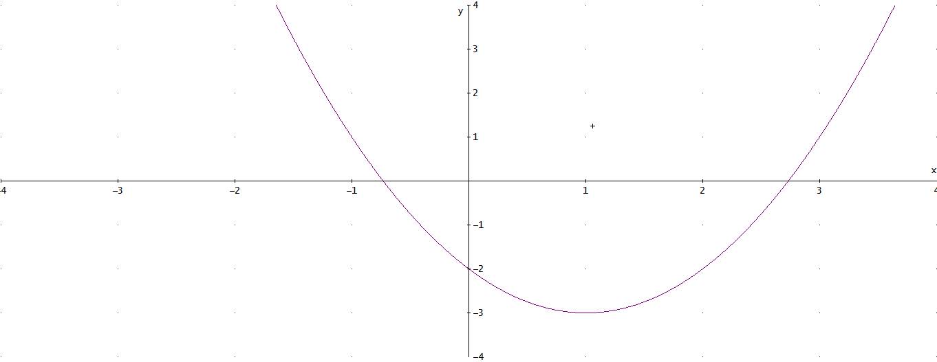

**\*** Respuestas (mín. 2 – máx. 5, 58 caracteres máximo cada respuesta)

Hay dos mínimos relativos distintos.

Es monótona decreciente

Hay dos intervalos de crecimiento y uno de decrecimiento.

Hay un máximo absoluto

**Hay un mínimo absoluto**

Pregunta 9 (**173** caracteres máximo)

Selecciona las afirmaciones correctas sobre la función que se muestra en la figura

Explicación (**173** caracteres máximo)

**\*** IMAGEN:

**\*** Nombre de archivo Shutterstock o descripción de ilustración a crear

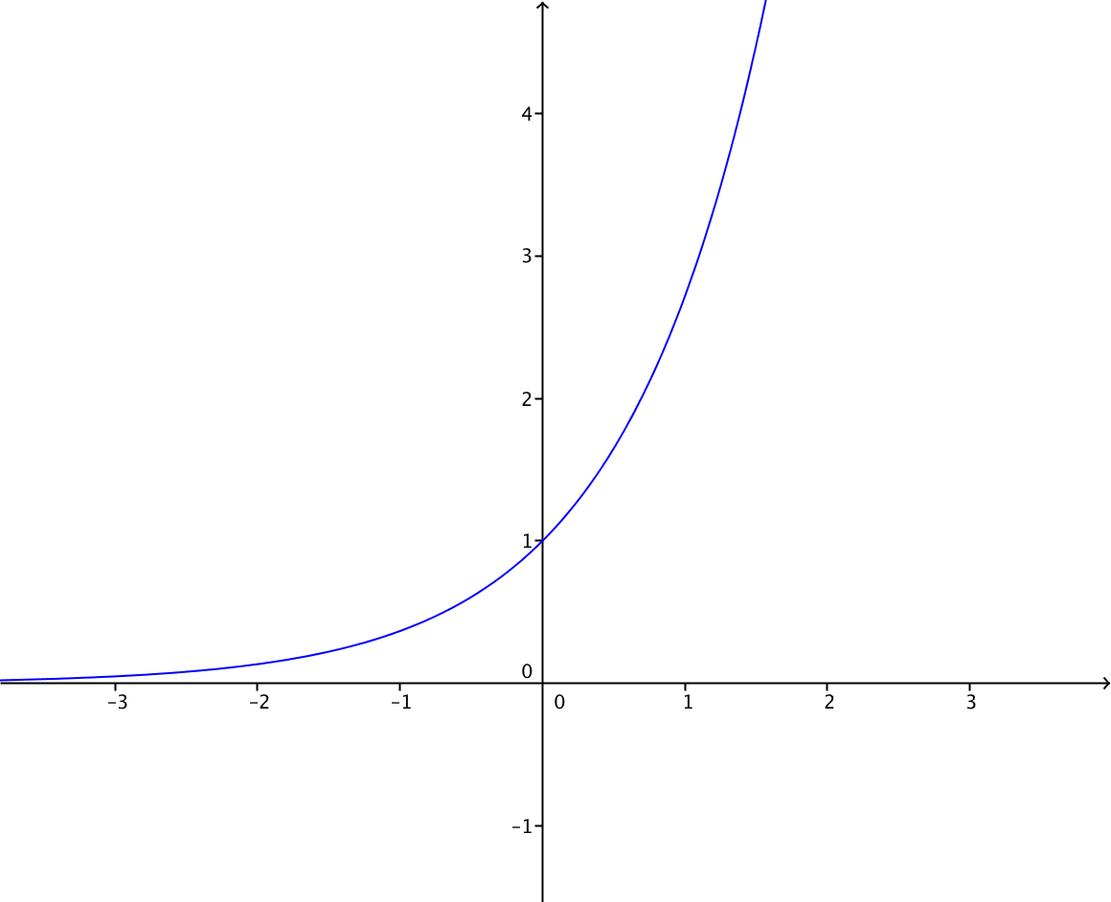

**\*** Respuestas (mín. 2 – máx. 5, 58 caracteres máximo cada respuesta)

Hay dos intervalos de crecimiento y uno de decrecimiento.

Hay un máximo absoluto

Hay un mínimo absoluto

**Es monótona creciente**

**No hay mínimos, ni máximos relativos.**

Pregunta 10 (**173** caracteres máximo)

Selecciona las afirmaciones correctas sobre la función que se muestra en la figura

Explicación (**173** caracteres máximo)

**\*** IMAGEN:

**\*** Nombre de archivo Shutterstock o descripción de ilustración a crear

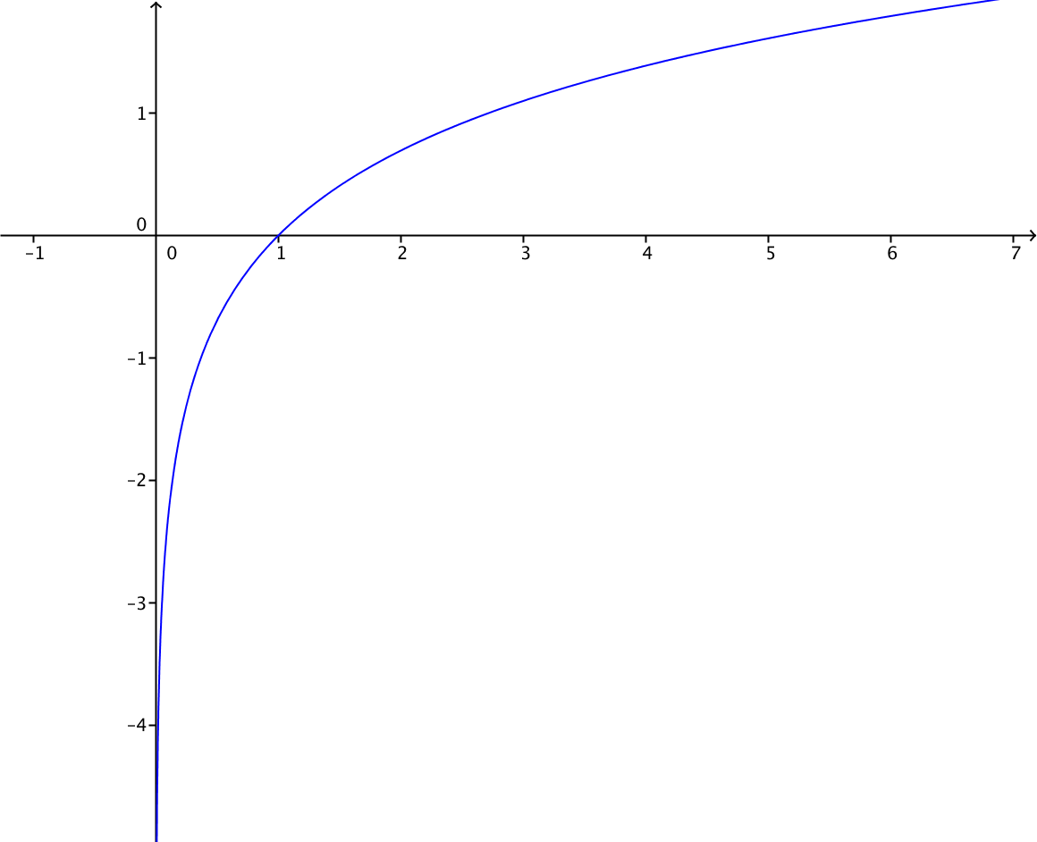

**\*** Respuestas (mín. 2 – máx. 5, 58 caracteres máximo cada respuesta)

Hay dos mínimos relativos distintos.

Hay un mínimo y un máximo relativo.

Hay un máximo absoluto

**Es monótona creciente**